Nick w grze: ziombiom.

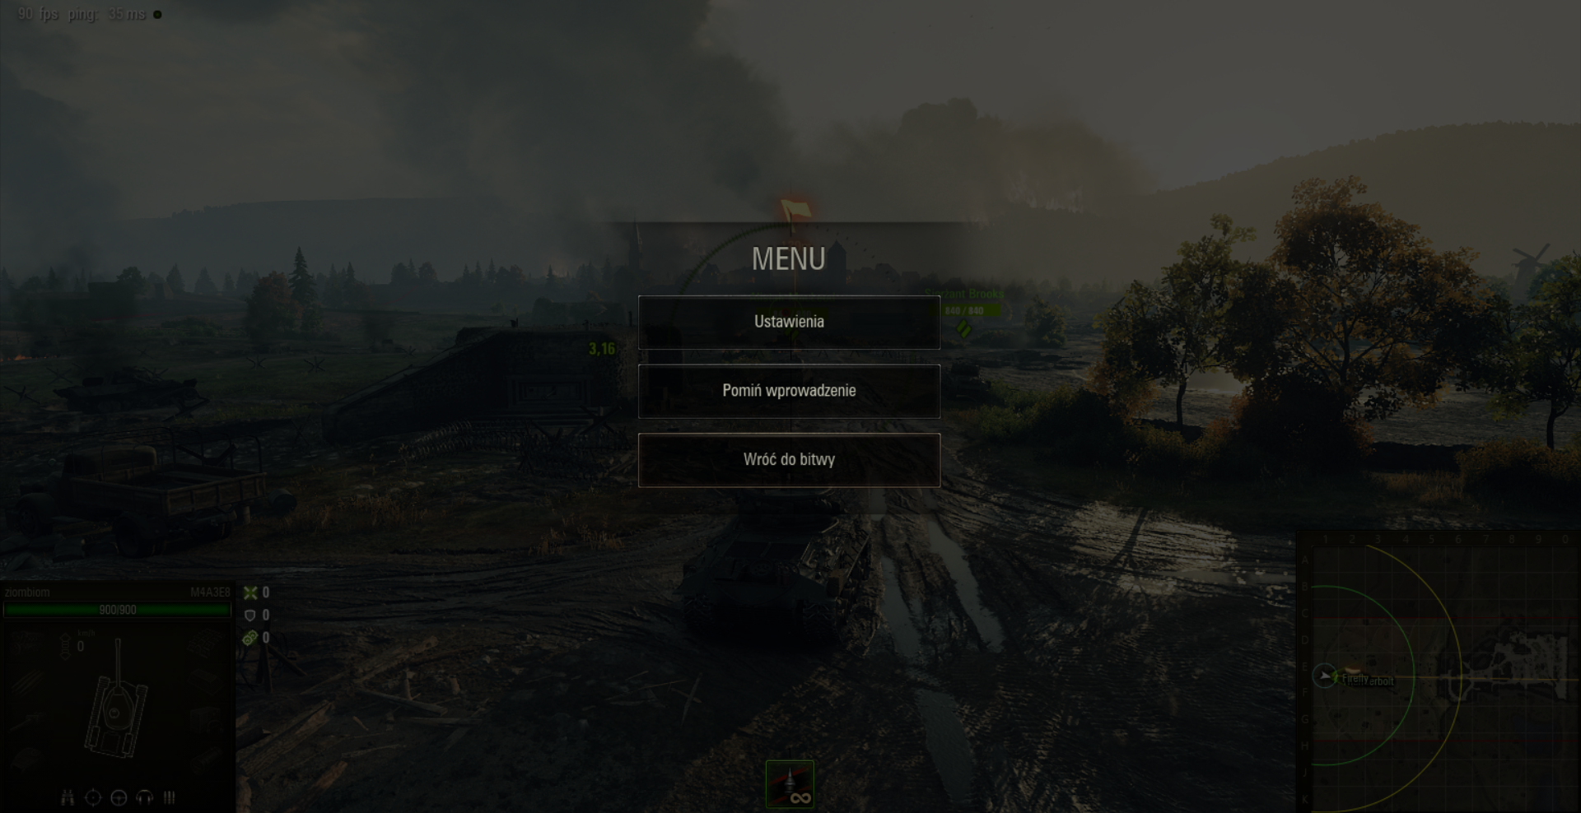Opcja pominięcia tutorialu jest zawsze miła do zobaczenia.

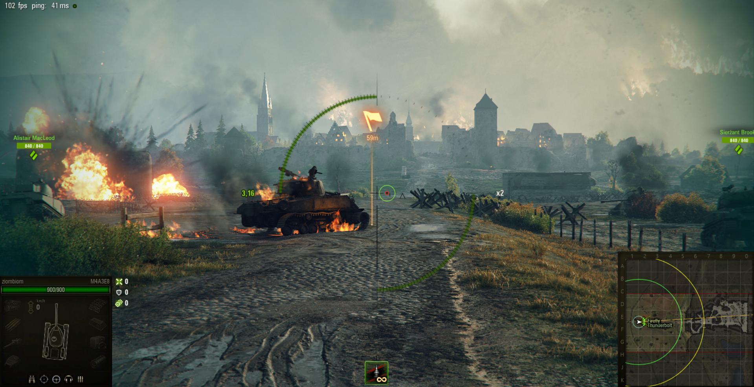Opcja trybu snajperskiego jest super i naprawdę można dużo się przycelować. Przy okazji zmienia to opcje strzelania i ruszania na pierwszą osobę z trzeciej, miło że twórcy pomyśleli o tym że można mieć różne preferencje celowanie również jest bardzo przyjemne

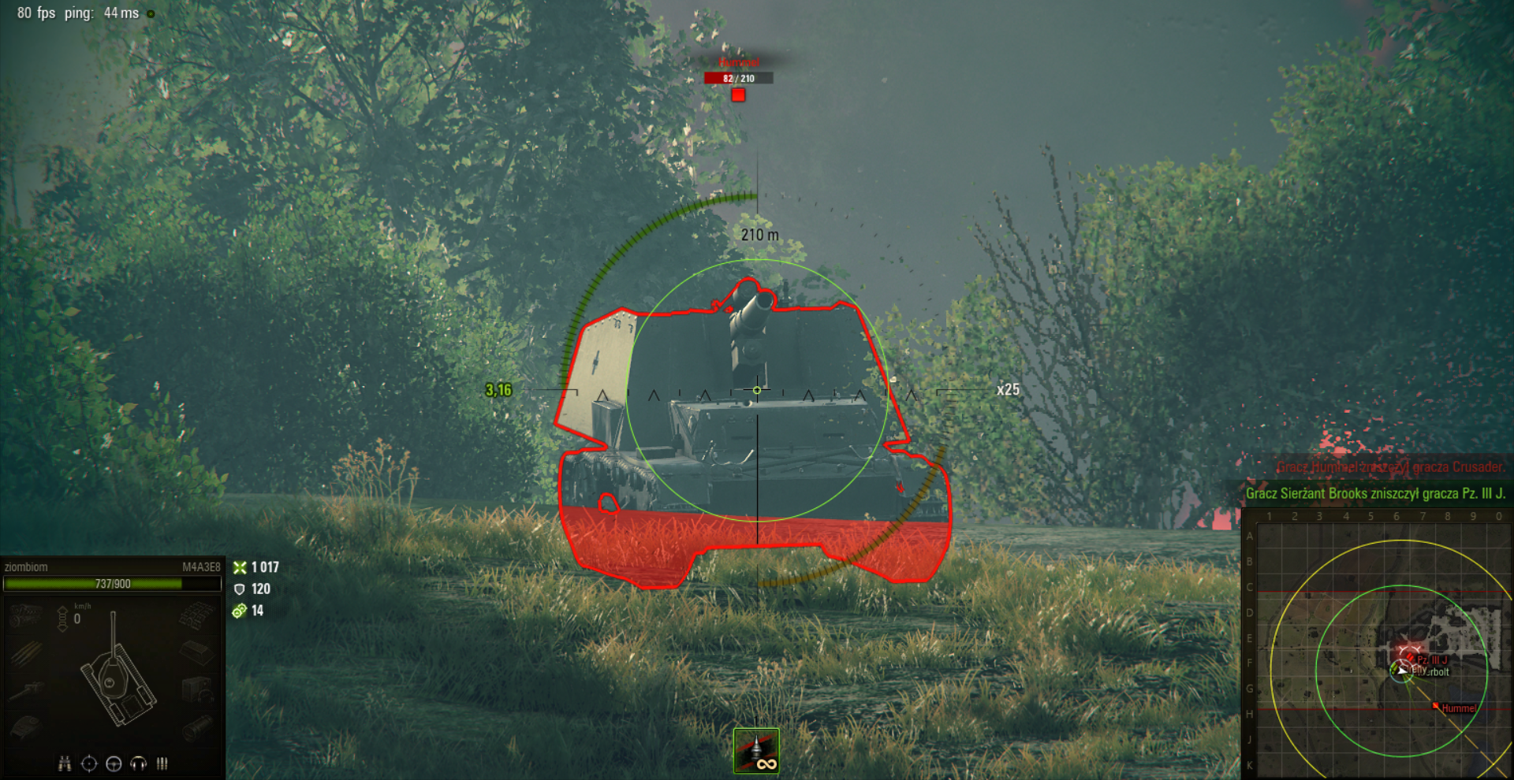Maks przybliżenie jest naprawdę ogromne.

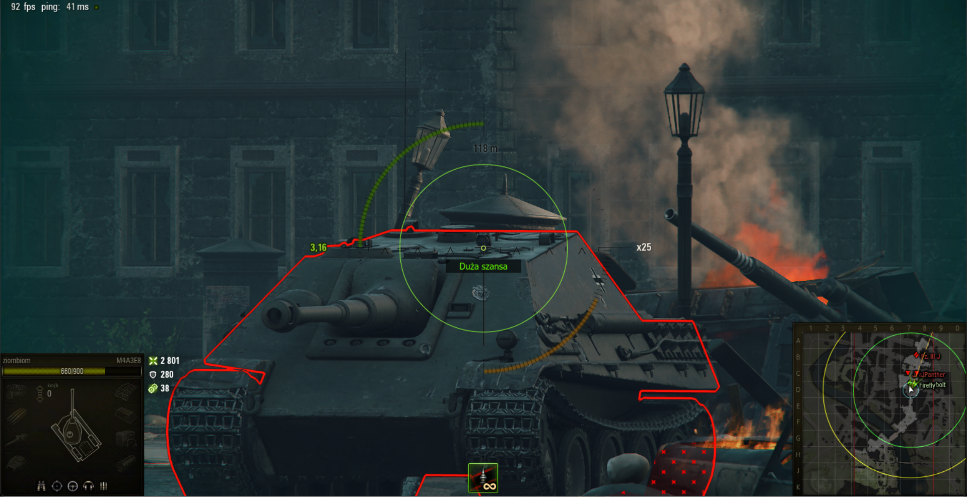Opcja strzelania w miejsca z mniejszymi i większymi obrażeniami w trybie snajperskim dodaje dużo umiejętności do strzelania.

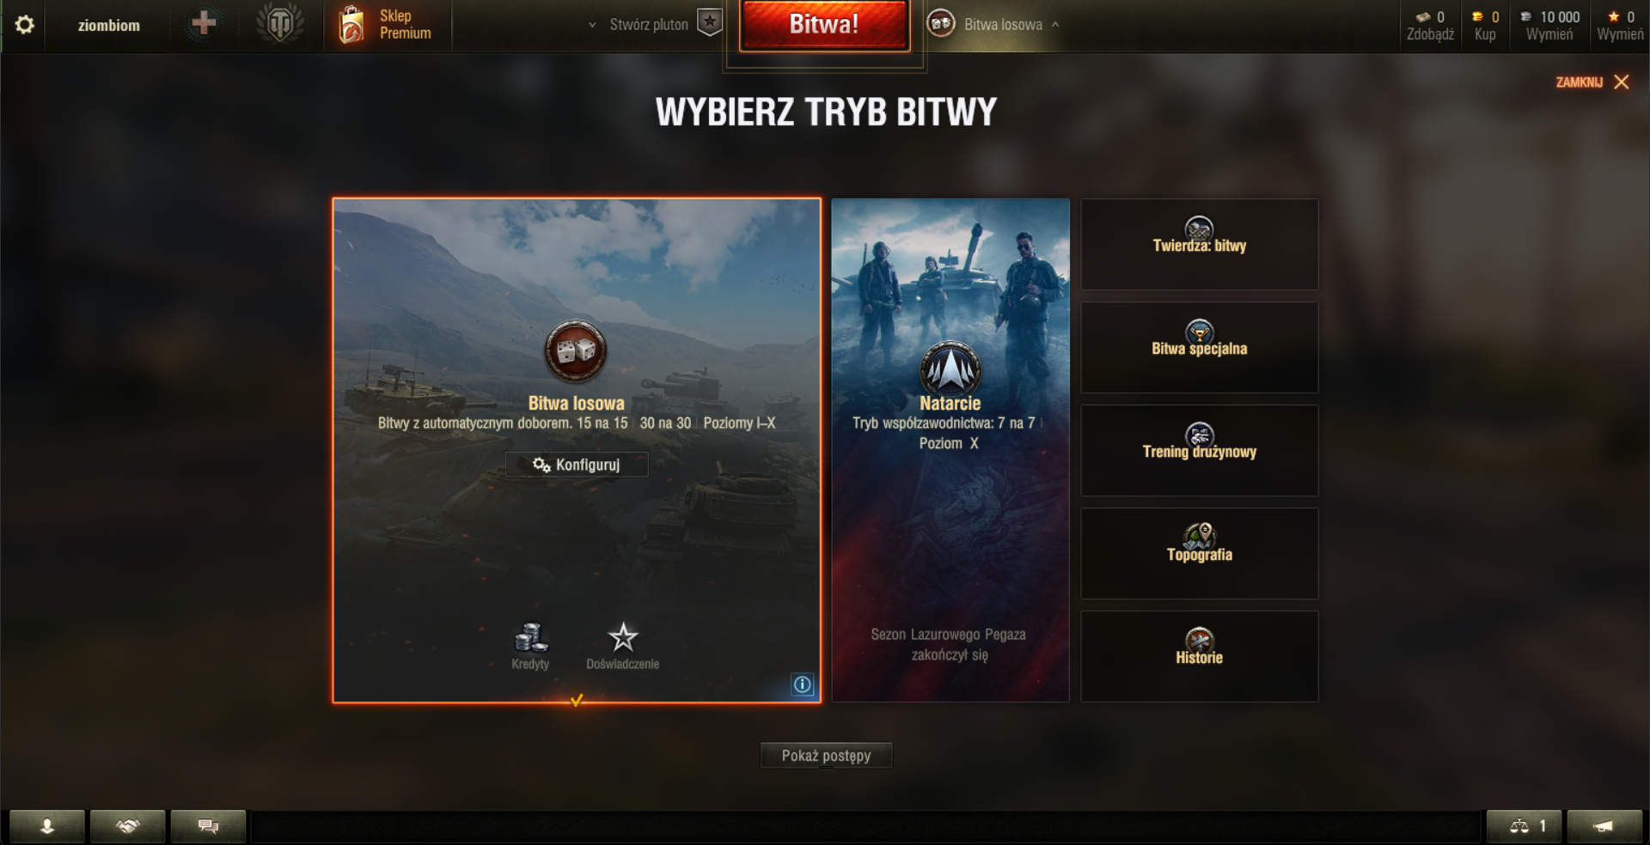Miło zobaczyć w końcu menu wybrania trybu gry.

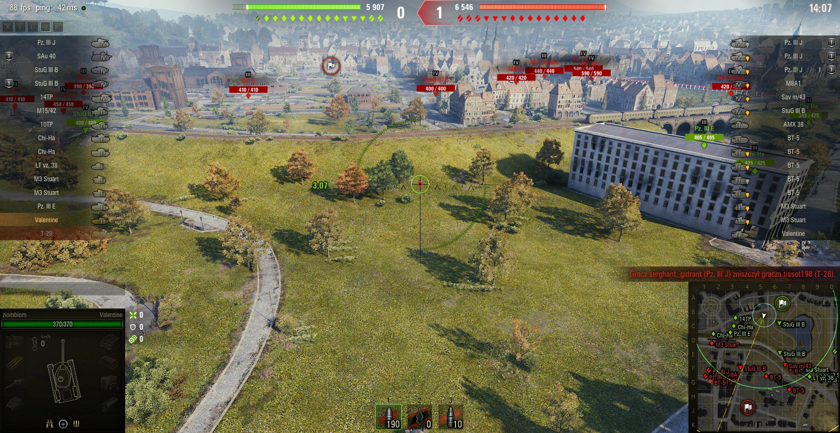

Widok z trybu taktycznego jest bardzo duży, i piękny. Jest on również bardzo użyteczny w celu ustalania swojej taktyki oraz następnych ruchów.

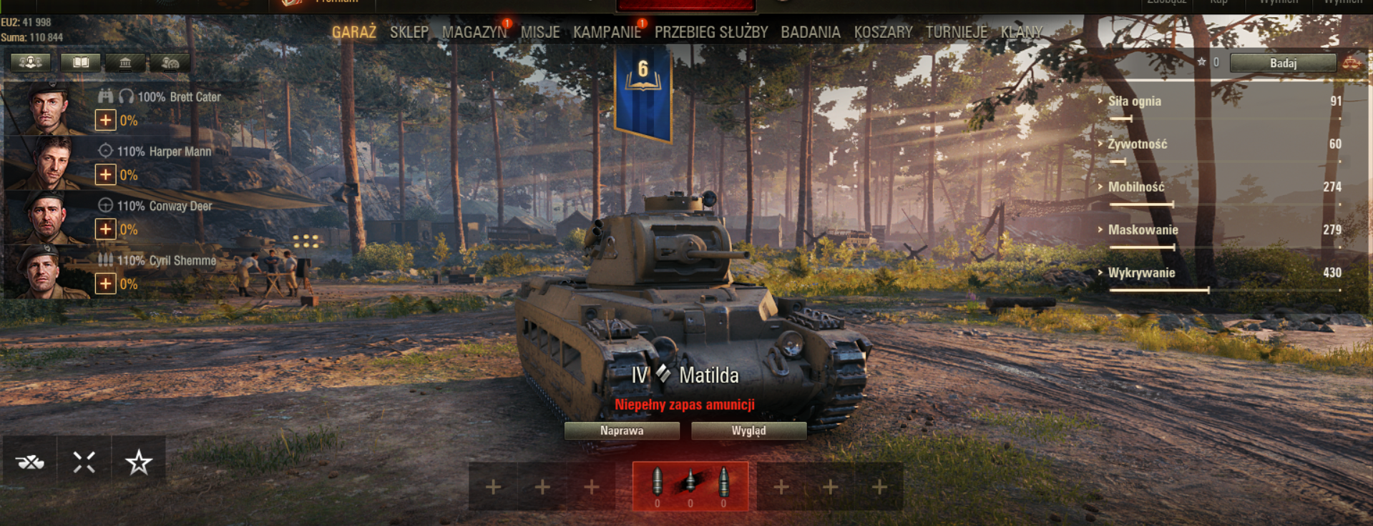Na początku trochę jest nie intuicyjne, że każdy czołg ma własne punkty badań, lecz dodaje to BARDZO dużo możliwości dalszych badań.

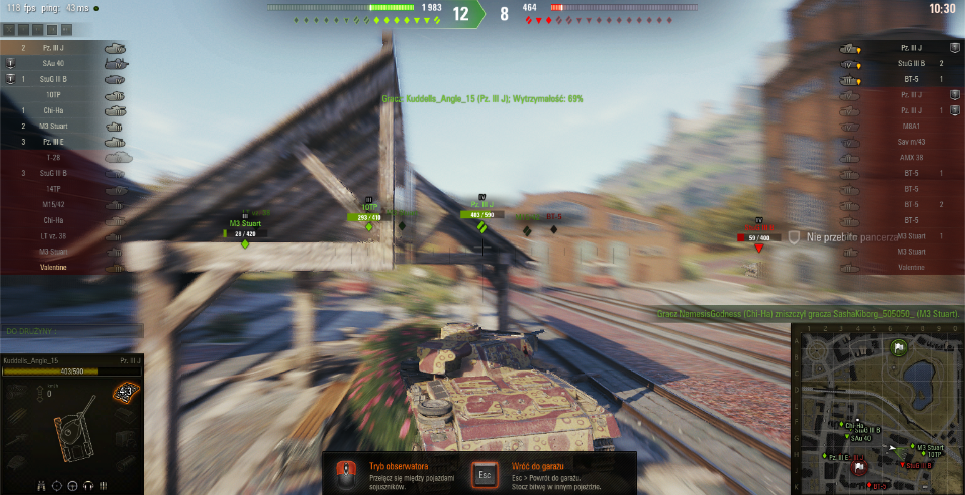Fakt, że jak umrzesz to możesz iść na kolejną bitwę, i dalej dostać nagrody z bitwy w której umarłeś jest wspaniały! W innych grach trzeba nudzić się jako obserwator do końca, tutaj po prostu idziesz do innej bitwy ale nie możesz użyć czołgu z poprzedniej. Wspaniały dodatek.

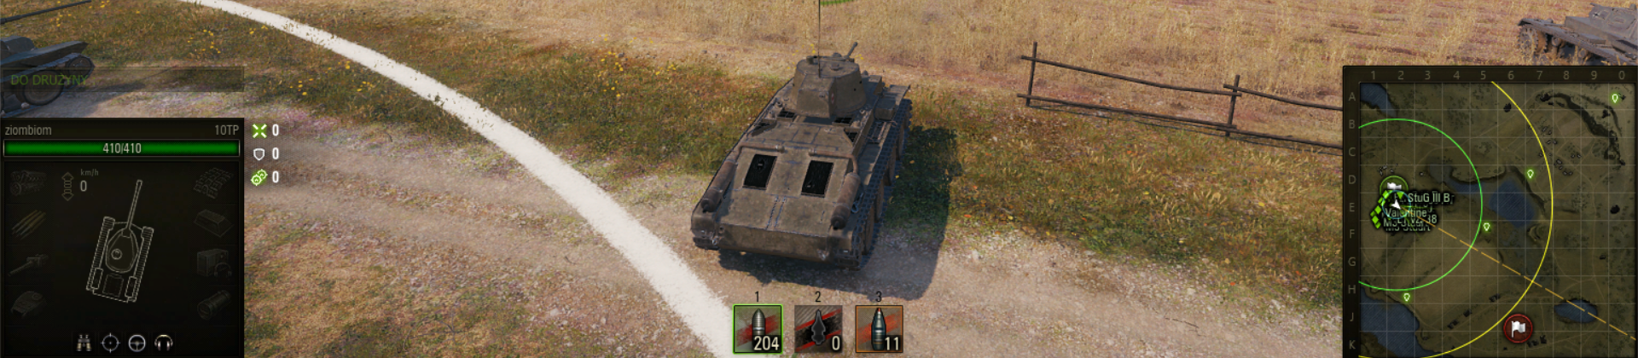 Opcja wybrania różnego typu animacji dodają duże pole do wyboru tego, co można robić w trakcie bitwy.

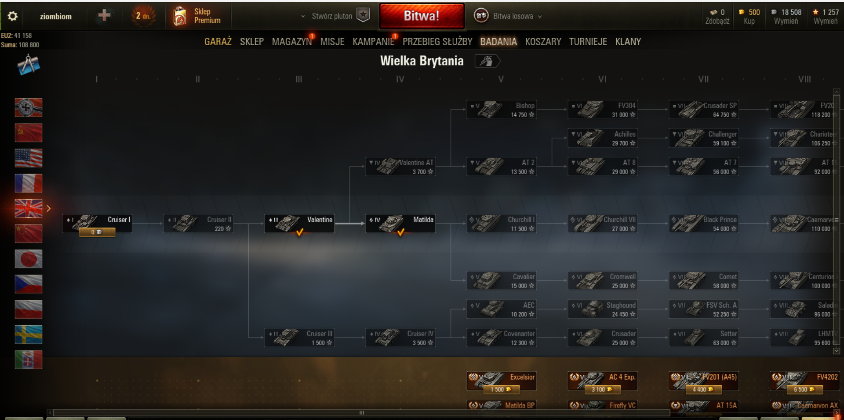Ciężko określic to, jak ogromne i rozbudowane jest drzewko badań w tej grze. Jest to niesamowity dodatek i sprawia, że zawsze można coś jeszcze osiągnąć w tej grze jeszcze.

Ocena gry i ogólny feedback: Gra jest bardzo przyjemna dla osób, dla których liczy się strategia, cierpliwość oraz Taktyki. Strzelanie jest bardzo intuicyjne oraz przyjemne, zachowując jednocześnie wysoki potencjał dla rozwinięcia swoich umiejętności. W grze jest niezwykle dużo rzeczy do rozwinięcia, i każda bitwa jest inna. Osobiście, nie jestem dużym fanem wolnych gier tego typu, aczkolwiek gra zasługuje na 10/10